**JUZGADO TREINTA Y CUATRO CIVIL DEL CIRCUITO**

Bogotá, D.C, Diciembre Primero (01) de dos mil Veinte (2020)

Obedézcase y cúmplase lo resuelto por el Tribunal Superior de Bogotá. D.C.,

NOTIFIQUESE,

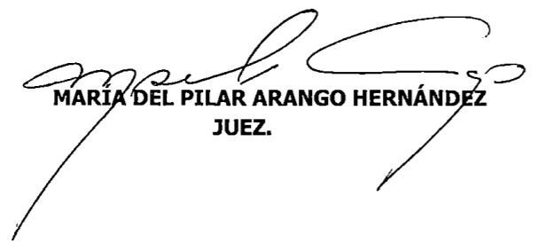

Ynm/ 2015-1029